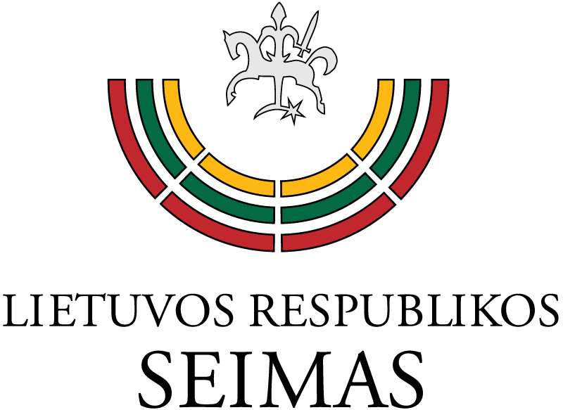

„Kovo11-osios Lietuvos kelias į NATO“
2019 m. balandžio 8 d., 13:00 val.,
Seimo I r. 3 a. Konstitucijos s., Gedimino pr. 53, Vilnius

Renginyje dalyvaus:

- Prof. Vytautas Landsbergis, Pirmasis atkurtos Nepriklausomos Lietuvos Respublikos Vadovas;

- Česlovas Vytautas Stankevičius, vienas iš Nacionalinio saugumo pagrindų įstatymo bendraautorių, 1996 – 2000 m. KA ministras

- Amb. Eitvydas Bajarūnas, 1996 – 1999 m. LR misijoje prie NATO patarėjas;
- Amb. Giedrius Čekuolis, 2000–2003 m. URM viceministras (ir ministerijos sekretorius), Vyriausiasis Lietuvos integracijos į NATO koordinatorius;
- Amb. Loreta Zakarevičienė, 2000 – 2003 m. URM Saugumo politikos departamento Integracijos į NATO skyriaus patarėja, 2003 – 2004 m. LR Misijoje prie NATO politikos patarėja;
- Saulius Gasiūnas, 2000 – 2003 m. LR Nuolatinėje atstovybėje prie NATO gynybos patarėjas;
- Plk. Romualdas Petkevičius, 2000 – 2003 m. KAM NATO departamento direktorius;
- Dmj. Gen. mjr. Jonas Kronkaitis, 1997 – 1999 m. – LR Krašto apsaugos viceministras, 1999 – 2004 m. – Lietuvos kariuomenės vadas (vaizdo įrašas).
Diskusiją moderuos:

Rasa Juknevičienė, Seimo NATO PA delegacijos vadovė, Nepriklausomybės Akto signatarė

Renginio metu taip pat bus pristatytas leidinys apie Rasos Juknevičienės patirtį Lietuvos kelyje į NATO ir darbą įstojus į Aljansą.

REGISTRACIJA iki 2019-04-05 (penktadienis) 13 val.:
http://www3.lrs.lt/pls/inter/renginiai_registracija.registruotis?p_registracijos_id=2110&p_forma=1

Diskusija bus tiesiogiai transliuojama internetu ir televizijos programa „Seimas – tiesiogiai“, taip pat Seimo „YouTube“ paskyroje.

